La Procédure Electorale

Voici les résultats de la liste du MR aux élections législatives 2014 de la circonscription du Hainaut :
Candidats | Votes
CHASTEL Olivier | 41 921
MARGHEM Marie-Christine | 21 088
DUCARME Denis | 15 142
FLAHAUX Jean-Jacques | 8 061
FRIART Benoît | 8 597
TAQUIN Caroline | 11 474
CASTEL Marc | 4 340
DUPONT Alexandra | 4 232
DE SAINT MARTIN Carine | 4 864
DOLIMONT Adrien | 6 498
RASMONT Catherine | 3 768
RABAEY Cindy | 3 363
RAWART Lucien | 3 956
BRULARD-BUTAYE Line | 2 764
LAURENT Nathalie | 3 588
Suppléants | Votes
MILLER Richard | 8 439
GALANT Isabelle | 10 953
LECLERCQ Christian | 3 964
FERON Anne | 5 019
SOETE Didier | 2 274
MAIRY Delphine | 2 885
SEGHIN Philippe | 2 958

Voici, à présent, la liste des représentants qui siègent effectivement à la Chambre pour la circonscription du Hainaut suite aux élections 2014.
CHASTEL Olivier
FLAHAUX Jean-Jacques
FRIART Benoit
MILLER Richard
GALANT Isabelle

- Comment expliquer que le nom de Caroline Taquin ne se retrouve pas dans la liste des représentants siégeant à la Chambre ?

A la fin de la leçon, tu seras capable de résoudre le problème…
Dans le cadre de ce chapitre, nous nous intéresserons spécifiquement aux élections législatives fédérales. A cette occasion, les Belges choisissent les 150 personnes qui vont les représenter pendant 5 ans au sein de la Chambre des Représentants. Il ne s’agit cependant pas des seules élections en Belgique.

Les conditions de vote

Les conditions d’électorat
Article 1 du Code électoral :
§ 1er. Pour être électeur, il faut :
1° être Belge (par naissance, mariage ou naturalisation) ;
2° être âgé de dix-huit ans accomplis ;
3° être inscrit aux registres de population d'une commune belge (...) ;
4° ne pas se trouver dans l'un des cas d'exclusion ou de suspension prévus par le présent Code (…) = Jouir des droits civils et politiques.
§2. Les conditions visées au §1er, 2° et 4° doivent être réunies le jour de l’élection ; celles visées au § 1er, 1° et 3°, doivent l’être à la date à laquelle la liste des électeurs est arrêtée.
N.B : Les droits civils et politiques sont ceux qui visent à protéger les individus par rapport à l’Etat. Exemples : droit politique = droit de vote, droit civil = liberté d’expression.
Article 6 du Code électoral :
Sont définitivement exclus de l'électorat et ne peuvent être admis au vote, ceux qui ont été interdits à perpétuité de l'exercice du droit de vote par condamnation.
Article 7 du Code électoral :
Sont frappés de la suspension des droits électoraux et ne peuvent être admis au vote pendant la durée de l'incapacité :
1° Les personnes protégées qui ont été expressément déclarées incapables d'exercer leurs droits politiques en vertu de l'article 492/1 du Code civil et ceux qui sont internés par application [de la loi du 5 mai 2014 relative à l'internement].
(Exemple : personnes souffrant de troubles psychiatriques).
L'incapacité électorale prend fin en même temps que la fin de l'incapacité en vertu de l'article 492/4 du Code civil ou que la mise en liberté définitive de l'interné.
2° Ceux qui ont été interdits temporairement de l’exercice du droit de vote par condamnation.
A l’aide des extraits du Code électoral ci-dessus, réponds aux questions ci-dessous en argumentant ta réponse.
Exemple : Lorenzo est d'origine italienne et est fan de la politique. Il est impatient de voir arriver les élections pour aller voter. Il obtiendra la nationalité belge le jour des élections.
Peut-il voter ?
Réponse : Non, il ne pourra pas aller voter car il devait avoir obtenu la nationalité belge à la date à laquelle la liste des électeurs est arrêtée.
- Marie, jeune Belge, est née le 02 juin 2001 à Liège et vit avec ses parents à Soumagne. Pourra-t-elle voter aux prochaines élections législatives de mai 2019 ?
………………………………………………………………………………………………………………………………………………………………………………………………………………………………………………………………………………………………
- Lucas, jeune Belge âgé de 20 ans est atteint de sérieux troubles psychiatriques. Suite à la tentative d’assassinat de son facteur à l’aide d’un tournevis, une décision judiciaire a été portée à son égard afin de l’interner dans l’aile psychiatrique de la prison de Lantin. Lucas pourra-t-il voter aux prochaines élections législatives ?
………………………………………………………………………………………………………………………………………………………………………………………………………………………………………………………………………………………………
- Philippe, est belge et italien, il possède la double nationalité, habite à Jemeppe, fêtera son 18ème anniversaire le jour des prochaines élections législatives, pourra-t-il, dès lors, voter ?
………………………………………………………………………………………………………………………………………………………………………………………………………………………………………………………………………………………………

Le caractère obligatoire et secret du vote
Article 62 du Code électoral :
(…) Le vote est obligatoire et secret.
NB : Par secret, nous entendons que l’électeur doit se rendre seul dans l’isoloir. Seul un président du bureau de vote peut se rendre dans l’isoloir avec l’électeur.
Article 210 du Code électoral :
Une première absence non justifiée est punie, suivant les circonstances, d’une amende de cinq à dix euros.
NB: Il faut prendre en compte le décime additionnel lorsqu’on inflige une amende. Les amendes à dater du 1er janvier 2017 sont multipliées par 8 au lieu de 6. Ex : 5 euros x 8 = 40 euros
En cas de récidive, l’amende sera de dix à vingt-cinq euros. Il ne sera pas prononcé de peine d’emprisonnement (…) si l’abstention non justifiée se produit au moins quatre fois dans un délai de quinze années, l’électeur est rayé des listes électorales pour dix ans (…).
N.B : L’électeur sera également dans l’impossibilité d’exercer une fonction publique.

A l’aide de ces extraits du Code électoral, réponds aux questions ci-dessous en argumentant ta réponse.
Exemple : Elodie n’a pas été voter aux dernières élections, elle a reçu une amende de 40 euros qu’elle a payée. Cette amende est-elle justifiée ?
Réponse : Si Elodie n’avait pas de justificatif pour excuser son absence, il est normal qu’elle ait reçu une amende. Si Élodie ne se représente pas au bureau de vote lors des élections de mai 2019, elle pourra recevoir une amende de 40 à 80 euros.
- Bastien, jeune belge âgé de 35 ans, ne croit plus en la démocratie. Selon lui, les élections sont inutiles, ce sont « toujours les mêmes au pouvoir » ; et il décide de ne plus jamais aller voter. Justine, sa petite amie, le met en garde. Selon elle, s’il ne va plus jamais voter, il risque d’aller en prison. A-t-elle raison ? Que risque Bastien ?
………………………………………………………………………………………………………………………………………………………………………………………………………………………………………………………………………………………………………………………………………………………………………………………………………………………………………………
- Janine a 85 ans. Malgré sa grande difficulté pour se déplacer, elle souhaite absolument remplir son devoir d’électeur. Elle se rend donc au bureau de vote en compagnie de Quentin, son petit-fils. Le jeune homme sera-t-il autorisé à soutenir sa grand-mère jusque dans l’isoloir ?
………………………………………………………………………………………………………………………………………………………………………………………………………………………………………………………………………………………………………………………………………………………………………………………………………………………………………………………………………………………

Lieu du vote
Article 4 du Code électoral :
(…) le vote a lieu dans la commune où l’électeur est inscrit sur la liste des électeurs, c’est à dire dans la commune où il est domicilié.

A l’aide de cet extrait du Code électoral, réponds aux questions ci-dessous en argumentant ta réponse.
Exemple : Nathan est un jeune belge âgé de 19 ans, il votera pour la première fois en mai 2019. Il vit trois jours par semaine chez son papa à Liège et le reste de la semaine chez sa maman à Visé. Il reçoit sa convocation pour aller voter dans la boîte aux lettres de son papa. Le jour des élections, où Nathan devra-t-il aller voter ?
Réponse : Nathan doit voter dans la commune où il est domicilié. S’il reçoit son courrier à Liège, cela signifie que c’est dans cette commune là qu’il est domicilié et c’est donc au bureau de vote de cette commune là qu’il devra aller voter.
- Hadrien, jeune belge, a décidé d’aller rendre visite à des amis à Bruxelles la veille des élections. Le jour des élections, Hadrien se lève trop tard pour prendre l’unique train qui aurait pu lui permettre de regagner son domicile à Seraing avant la fermeture des bureaux de vote. Déterminé à faire entendre sa voix, Hadrien décide de rejoindre le bureau de vote de St Josse. Pourra-t-il y voter ?
………………………………………………………………………………………………………………………………………………………………………………………………………………………………………………………………………………………………………………
- Nathalie est belge et a 39 ans. Elle est domiciliée à Ans mais elle emménagera à Embourg dès le lendemain des élections. Le jour des élections, celle-ci est dans sa nouvelle maison et commence déjà à monter quelques meubles. En fin de journée, elle décide d’aller rapidement voter au bureau de vote d’Embourg. Etant donné qu’elle emménagera dans cette commune dès le lendemain, elle se dit que cela ne devrait pas poser problème. Nathalie aura-t-elle la permission de voter dans sa future commune ?
………………………………………………………………………………………………………………………………………………………………………………………………………………………………………………………………………………………………………………

Le vote par procuration
Les personnes, qui remplissent les conditions d’électorat mais qui ne savent pas se rendre physiquement au bureau de vote de leur commune le jour des élections, peuvent voter par procuration. C’est-à-dire que les personnes se trouvant dans l’impossibilité d’aller voter peuvent désigner quelqu’un d’autre pour le faire à leur place. Cependant, il y a des conditions pour pouvoir le faire, celles-ci sont reprises dans l’extrait de l’article 147bis du Code électoral repris ci-dessous.
Article 147bis du Code électoral :
§ 1er. Peut mandater un autre électeur pour voter en son nom :
1° l'électeur qui, pour cause de maladie ou d'infirmité, est dans l'incapacité de se rendre au bureau de vote ou d'y être transporté. Cette incapacité est attestée par certificat médical. Les médecins qui sont présentés comme candidats à l'élection ne peuvent délivrer un tel certificat ;
2° l'électeur qui, pour des raisons professionnelles ou de service :
a) est retenu à l'étranger de même que les électeurs membres de sa famille qui résident avec lui ;
b) se trouvant dans le royaume au jour du scrutin, est dans l'impossibilité de se présenter au bureau de vote.
[…]
4° l'électeur qui, au jour du scrutin, se trouve dans une situation privative de liberté par suite d'une mesure judiciaire.
[…]
6° l'étudiant qui, pour des motifs d'étude, se trouve dans l'impossibilité de se présenter au bureau de vote, à condition qu'il produise un certificat de la direction de l'établissement qu'il fréquente ;
7° l'électeur qui, pour des raisons autres que celles mentionnées ci-dessus est absent de son domicile le jour du scrutin en raison d'un séjour temporaire à l'étranger, et se trouve dès lors dans l'impossibilité de se présenter au bureau de vote.
[…]
§ 2 Peut être désigné comme mandataire tout autre électeur.
Chaque mandataire ne peut disposer que d'une procuration.
[…]
La procuration mentionne : l’élection pour laquelle elle est valable, les noms, prénoms, dates de naissance et adresses du mandant et mandataire.
Le formulaire de procuration est signé par le mandant et le mandataire. Celui-ci est disponible à la commune où est domicilié le mandant. Il est impératif d’avoir la procuration avant de se rendre au bureau de vote (au moins 20 jours avant les élections).
Le mandataire remet au président du bureau de vote la procuration et lui présente sa propre carte d’identité et sa propre convocation au scrutin sur laquelle le président mentionne « a voté par procuration ». (Art 180 du code électoral)
§ 4. Pour être reçu à voter, le mandataire remet au président du bureau de vote où le mandant aurait dû voter, la procuration ainsi que l'un des certificats mentionnés au § 1, lui présente sa carte d'identité et sa convocation sur laquelle le président mentionne " a voté par procuration ».
A l’aide de ces extraits du Code électoral, réponds aux questions ci-dessous en argumentant ta réponse.
Exemple : Anne-Marie est belge et a 39 ans, celle-ci est tombée malade quelques jours avant les élections législatives de mai 2014. Etant incapable de se rendre au bureau de vote dans son état, Anne-Marie a demandé à son médecin généraliste, candidat aux élections, de lui faire un certificat médical. Dans le cas où le médecin donne un certificat à Anne-Marie, cette dernière pourra-t-elle voter par procuration ?
Réponse : Non, l’attestation du médecin n’est pas recevable car ce dernier est candidat aux élections.
- Gauthier est belge et a 19 ans. Etant en Erasmus le jour des élections législatives, il décide de mandater son petit frère Jules, âgé de 17 ans, pour aller voter en son nom. Gauthier a-t-il le droit de voter par procuration ? Si oui, Jules pourra-t-il aller voter pour son frère ?
………………………………………………………………………………………………………………………………………………………………………………………………………………………………………………………………………………………………………………………………………………………………………………………………………………………………………………………………………
- Camille est belge et est âgée de 43 ans. A la suite d’un accident de voiture, elle a perdu l’usage de ses jambes. Le jour des élections, elle ne trouve personne pour la conduire jusqu’au bureau de vote. Du coup, elle décide de mandater sa sœur pour voter en son nom. Voici sa déclaration : « Je mandate ma sœur Caroline pour aller voter en mon nom ». Camille est-elle autorisée à voter par procuration ? Si oui, sa sœur, Caroline, pourra-t-elle aller voter à sa place ?
………………………………………………………………………………………………………………………………………………………………………………………………………………………………………………………………………………………………………………………………………………………………………………………………………………………………………………………………………………………………………………………………………………………………………………………………………………………………

Les conditions d’éligibilité
Article 64 de la Constitution :
Pour être éligible, il faut :
1° être belge ;
2° jouir des droits civils et politiques
3° être âgé de dix-huit ans accomplis ;
4° être domicilié en Belgique.
Aucune autre condition d’éligibilité ne peut être requise.

A l’aide de cet extrait du Code électoral, réponds aux questions ci-dessous en argumentant ta réponse.
Exemple : Alfredo a la double nationalité, il est à la fois belge et italien. Il souhaite se présenter aux prochaines élections législatives. Peut-il le faire ?
Réponse : A priori oui, Alfredo est belge. Il faut cependant s’assurer qu’il remplisse les autres conditions, c’est-à-dire qu’il jouisse de ses droits civils et politiques, qu’il ait 18 ans et qu’il soit domicilié en Belgique.
- Giorgio a 21 ans et est Français. Il poursuit des études de Droit en Belgique à l’Université de Liège. Le temps de son cursus, ce jeune étudiant vit dans un kot à Liège et rentre auprès de ses parents, à Paris, pendant les vacances scolaires. Il souhaite s’inscrire sur une liste pour les prochaines élections législatives. Peut-il le faire ?
………………………………………………………………………………………………………………………………………………………………………………………………………………………………………………………………………………………………………………
- Fabrice est belge et est âgé de 50 ans. Il est domicilié à Cheratte bien qu’il passe plusieurs mois – de juin à septembre – dans sa maison de vacances en Toscane. Malgré ses voyages, Fabrice est très investi dans sa commune et décide de se présenter sur une liste pour les élections législatives de 2019. Sera-t-il autorisé à le faire ?
………………………………………………………………………………………………………………………………………………………………………………………………………………………………………………………………………………………………………………
- Dimitri est belge, il est né le 15 juillet 2001 à Rocourt. Depuis son entrée dans l’enseignement secondaire, il a toujours montré beaucoup d’intérêt pour la vie politique de son pays. Cet engouement pour la politique est encouragé par son oncle lui-même politicien. Dimitri aimerait s’inscrire sur la même liste électorale que son oncle et se présenter pour les prochaines élections de mai 2019. Dimitri sera-t-il autorisé à se présenter ?
.......................................................................................................................................................................................................................................................................................................................

Synthèse
A partir de la théorie vue ci-dessus, complète le tableau
Conditions pour être électeur ?

Lieu du vote ?
Qu’entend-on par vote secret?
Peut-on ne pas voter ?
Conditions pour être candidat ?

Le bulletin de vote
Le principe de base est que tout vote émis sur une seule et même liste est valable.
L’électeur peut voter de plusieurs façons :
- En case de tête : il noircit la case se trouvant au-dessus de la colonne de son choix.
- Vote nominatif : il noircit la case en face du nom d’un ou plusieurs candidats (titulaires ou suppléants).
ATTENTION : les candidats suppléants ne seront amenés à siéger que si l’un des candidats titulaires ne peut plus exercer ses fonctions ou démissionne.
Si un électeur effectue à la fois un vote en case de tête et un vote nominatif, c’est son vote nominatif qui sera comptabilisé.
A contrario, un vote est considéré comme invalide et dit « nul » si :
  - L’électeur coche des cases sur au moins deux listes différentes.
  - L’électeur fait une rature, un dessin ou écrit sur son bulletin de vote.
Enfin, un vote est dit « blanc » si l’électeur n’y appose aucune trace. Le bulletin est déposé dans l’urne dans l’état exacte dans lequel il était avant que l’électeur n’entre dans l’isoloir.

Exercices
Sur base de la théorie, détermine si les votes ci-dessous sont valables, nuls ou blancs. Justifie tes réponses
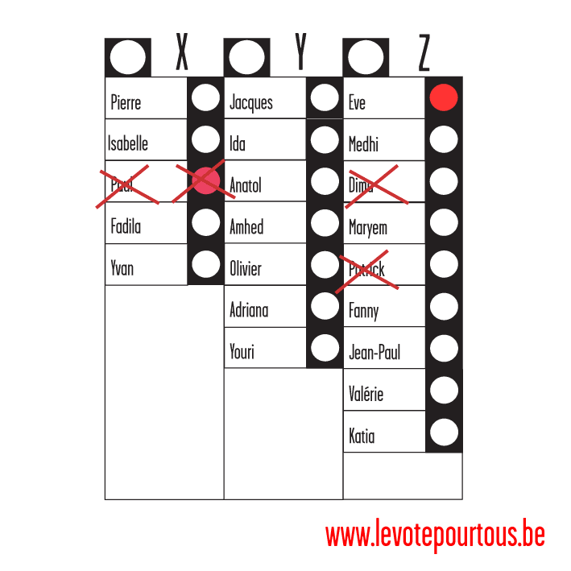 | - Le vote est-il valable ?  - Justification:
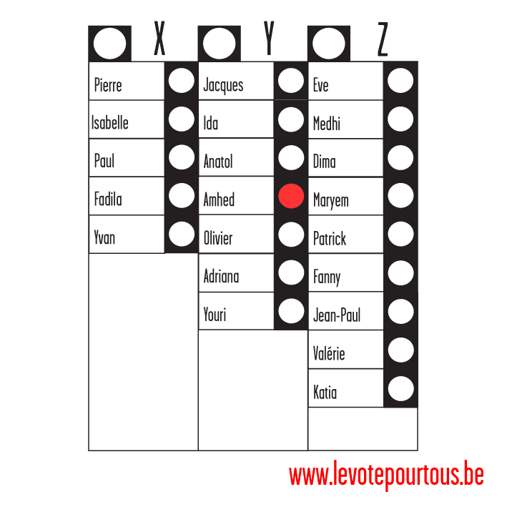 | - Le vote est-il valable ?  - Justification:
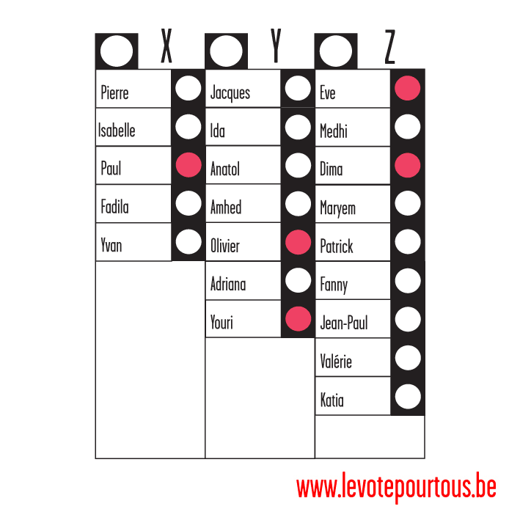 | - De quel type de vote s’agit-il ?  - Justification :
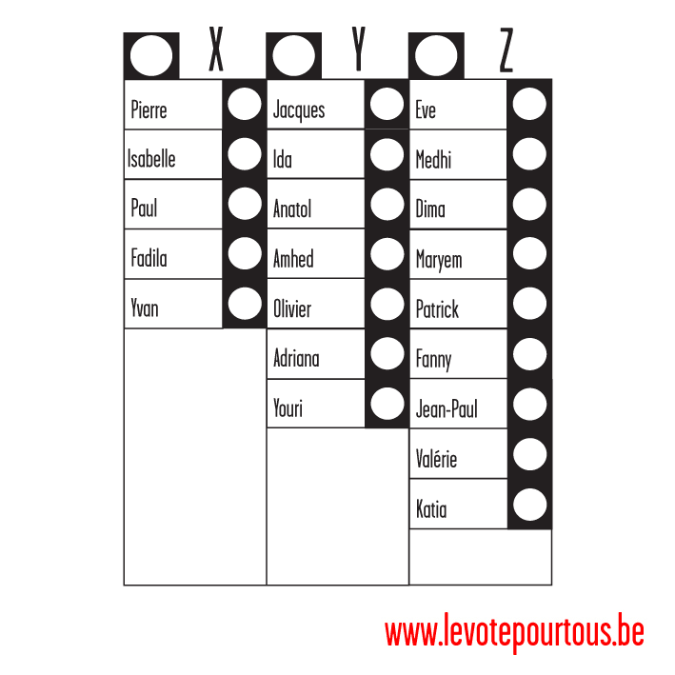 | - De quel type de vote s’agit-il ?  - Justification :
- De quel type de vote s’agit-il ?

- Justification:
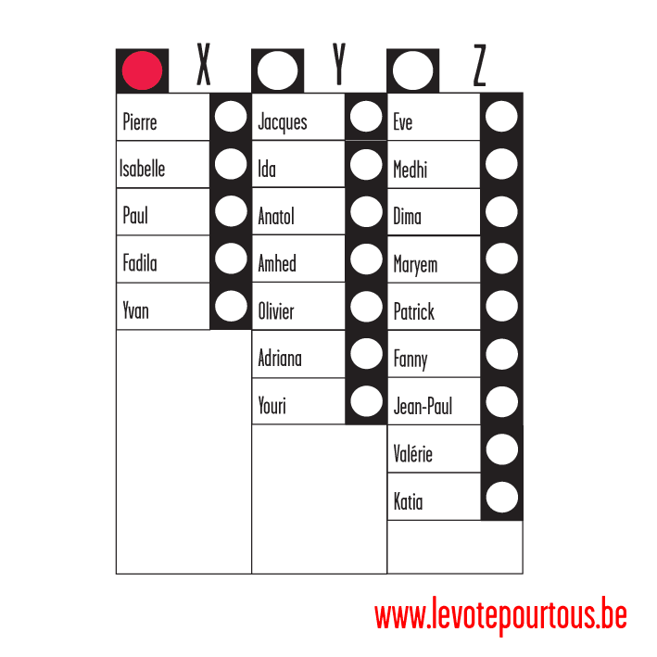 | - De quel type de vote s’agit-il ?  - Justification:
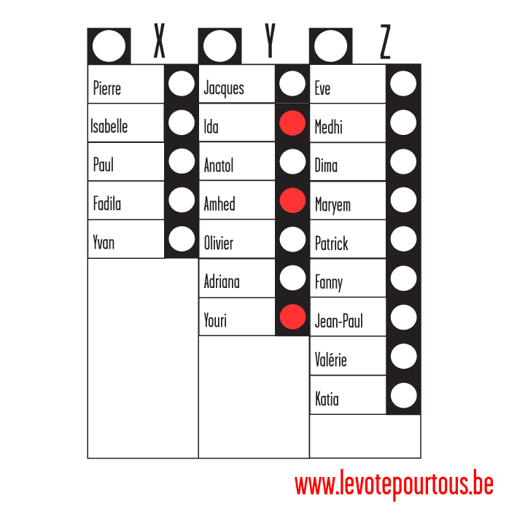 | - De quel type de vote s’agit-il ?  - Justification:

Les circonscriptions électorales
Le système belge est tel que nous ne pouvons pas voter pour n’importe quel candidat se présentant aux élections législatives mais uniquement pour ceux qui se présentent dans notre circonscription électorale.
- Qu’est-ce qu’une circonscription électorale ?
Division du territoire étatique pour la réalisation d’une élection.
Article 87 du Code électoral :
Les élections pour la Chambre des Représentants se font par circonscription électorale. Chaque Province constitue une circonscription électorale. L’arrondissement administratif de Bruxelles-Capitale constitue également une circonscription électorale. Les circonscriptions électorales sont composées d’un ou plusieurs arrondissements administratifs.
La Belgique est donc divisée en 11 circonscriptions électorales : les 10 Provinces et l’arrondissement administratif de Bruxelles-Capitale.
Article 63 du Code électoral :
§1er. La Chambre des Représentants compte cent cinquante membres.
Parmi les 150 sièges disponibles, chaque circonscription va se voir attribuer un certain nombre de sièges qui est fonction de la taille de sa population. En d’autres termes, plus la population d’une circonscription est grande, plus elle recevra de sièges.
- Au sein d’une circonscription électorale, comment les sièges sont-ils répartis ?
Via le système de représentation proportionnelle.

Le système de représentation proportionnelle
L’article 62 de la Constitution stipule que « les élections se font par le système de représentation proportionnelle que la loi détermine ». Ce système vise à reproduire de la manière la plus fidèle possible la répartition des votes au sein d’une circonscription.
Les sièges au sein d’une circonscription électorale sont répartis en fonction du nombre de voix qu’obtiennent les candidats et/ou les listes. Pour calculer cette répartition, la formule mathématique utilisée est la méthode D’Hondt.

La méthode D’Hondt
Avant toute chose, il est cependant important de noter que seules les listes ayant obtenu un minimum de 5% des votes valablement émis au sein d’une circonscription donnée pourront prétendre à la réception d’un ou plusieurs sièges.
Les étapes de la méthode D’Hondt (5) :
- On détermine pour chaque liste le nombre de votes valablement émis. Il s’agit du chiffre électoral.
- On vérifie si ce chiffre électoral est, pour chaque liste, supérieur ou égal à 5% des votes valablement émis dans la circonscription. Il s’agit du seuil électoral.
- On divise le chiffre électoral successivement par 1,2,3,4,5,6 etc. Les montants obtenus sont appelés des quotients électoraux qu’il convient de classer par ordre décroissant jusqu’à épuisement des sièges disponibles. On peut aller jusqu’au nombre de sièges à attribuer dans la circonscription.
- Le dernier quotient qui se voit attribuer un siège est appelé le diviseur électoral.
- Enfin, il faut calculer le nombre de sièges obtenus au sein de chaque liste.
Prenons un exemple :
11 sièges sont à pourvoir au sein d’une circonscription. 5 listes se présentent (A, B, C, D, E). 200 votes ont été valablement émis.

- Voici le chiffre électoral, c’est-à-dire le nombre de votes valablement émis pour chaque liste :
Listes | A | B | C | D | E
Votes | 90 | 50 | 35 | 20 | 5

- On vérifie le seuil électoral. Chaque liste a-t-elle obtenu 5% des votes ?
Pour ce faire, il faut calculer 5% de 200 : …………………………………………………………
Pour obtenir des sièges à la Chambre des Représentants, une liste doit obtenir au minimum 5% des votes valablement émis. Que pouvons-nous constater ici ?
………………………………………………………………………………………………………………………………………………………………………………………………………………………………………………………………………………………………

- Il faut ensuite déterminer les quotients électoraux.
 | A | B | C | D
Divisé par 1 : | 90 | 50 | 35 | 20
Divisé par 2 : | 45 | 25 | 17.5 | 10
Divisé par 3 : | 30 | 16.66 | 11.66 | 6.66
Divisé par 4 : | 22.5 | 12.5 | 8.75 | 5
Divisé par 5 : | 18 | 10 | 7 | 4
Divisé par 6 : | 15 | 8.33 | 5.83 | 3.33

Il y a 11 sièges à pourvoir au sein de la circonscription, il faut donc choisir les 11 plus grands nombres du tableau et les classer par ordre décroissant :
………………………………………………………………………………………………………………………………………………

- Il faut à présent déterminer le diviseur électoral
Pour ce faire, il suffit de sélectionner, parmi les 11 nombres sélectionnés, le plus petit. Ici, le diviseur électoral est donc égal à ………………………
Enfin, il s’agit de déterminer combien de sièges seront alloués à chaque liste
Listes | Calcul | Nombre de sièges
A | 90 : 16.66 = 5.4
B | 50 : 16.66 = 3.001
C | 35 : 16.66 = 2.1
D | 20 : 16.66 = 1.2
Tu peux vérifier le résultat obtenu sur le tableau de l’étape 3. En effet, lorsque tu regardes la liste A, 5 nombres ont été sélectionnés ; la liste B, 3 nombres ont été sélectionnés ; la liste C, 2 nombres ont été sélectionnés ; et enfin, la liste D, 1 nombre a été sélectionné.

4.1.2. La méthode D’Hondt : exercice
Voici les résultats des différentes listes pour la circonscription de Liège aux élections législatives de 2014
Quinze sièges sont à pourvoir au sein de la circonscription liégeoise. 626 365 votes ont été valablement émis.
Utilise la méthode d’Hondt pour déterminer combien de sièges recevront chaque parti.
- Voici le nombre de votes obtenus par les différentes listes (chiffre électoral) :
MR | Ecolo | PS | CDH | PTB | Parti Populaire | FDF
158 046 | 56 890 | 187 897 | 81 759 | 50 603 | 32 229 | 13915

- Vérifie le seuil électoral. Chaque liste a-t-elle obtenu 5% des votes ?
………………………………………………………………………………………………………………………………………………………………………………………………………………………………………………………………………………………………………………………………………………………………………………………………………………………………………………………………………………………
- Détermine les quotients électoraux
 | MR | Ecolo | PS | CDH | PTB | Parti Populaire
1 | 158 046 | 56 890 | 187 897 | 81 759 | 50 603 | 32 229
2 | 79 023 | 28445 | 93948 | 40 879 | 25 301 | 16 114
3 | 52 682 | 18 963 | 62 632 | 27 253 | 16 867 | 10 743
4 | 39511 | 14222 | 46974 | 20 439 | 12 650 | 8057
5 | 31 609 | 11 378 | 37 579 | 16351 | 10120 | 6445
6 | 26341 | 9481 | 31 316 | 13626 | 8 433 | 5 371

Vu que 15 sièges sont disponibles, nous devons repérer les 15 quotients électoraux les plus élevés. Il faut à présent les classer par ordre décroissant :
………………………………………………………………………………………………………………………………………………
- Détermine le diviseur électoral
Le diviseur électoral est le plus petit nombre sélectionné, soit : ……….
Détermine combien de sièges seront alloués à chaque liste
Listes | Calcul | Nombre de sièges
MR
Ecolo
PS
CDH
PTB
Parti Populaire

Répartition des sièges au sein d’une même liste.
Reprenons le premier exemple du point 4.1. : 11 sièges sont à pourvoir au sein d’une circonscription avec 5 listes fictives (A – B – C – D – E).
La liste Aa obtenu 5 sièges pour 90 votes. Il faut, à présent, déterminer qui, parmi la liste des candidats de cette liste, occupera ces 5 sièges.
Chiffre électoral
Nombre de siège +1
Pour ce faire, il faut établir le chiffre d’éligibilité =

Ici : 90 / 6 = 15
- Les candidats qui ont atteint le chiffre d’éligibilité (c’est-à-dire qui ont obtenu au moins 15 votes nominatifs) sont directement élus.
- Les autres candidats, suivant l’ordre de la liste, devront prendre dans le pot commun.
- Si après épuisement du pot commun, des sièges restent à pourvoir, c’est le candidat n’ayant pas atteint le chiffre d’éligibilité, qui a obtenu le plus de voix de préférence qui obtient le siège
Votes en cas de tête + votes pour les suppléants
2
Il faut donc établir ce que vaut le pot commun =

Ici, parmi les 90 votes, il y a eu :
- 58 votes nominatifs ;
- 37 votes en case de tête.
Parmi les 58 votes nominatifs, 47 votes sont pour des candidats et 11 votes sont pour des suppléants. Attention : les votes nominatifs reprenant un ou plusieurs candidats effectifs et un ou plusieurs candidats suppléants ne sont pas pris en compte lors de la constitution du pot commun.
Le pot commun est donc égal à (37 + 11) /2= 24
La liste A est composée de 7 candidats et 3 suppléants.
 | Candidats | Nombres de votes
1) | Jules | 8
2) | Pierre | 12
3) | Maryse | 15
4) | Sophie | 7
5) | Marc | 2
6) | Joséphine | 0
7) | Paul | 3
 | Suppléants | Nombres de votes
1) | Quentin | 5
2) | Carine | 4
3) | Nicolas | 2

Il y a 5 sièges à distribuer :
- Le premier est donné directement à Maryse car elle est la seule à avoir atteint le chiffre d’éligibilité (=15).
- Ensuite, le second siège est donné à Jules, qui prend 7 votes du pot commun pour atteindre le chiffre d’éligibilité. (24-7=17)
- Le troisième siège est pour Pierre, qui prend 3 votes du pot commun pour atteindre le chiffre d’éligibilité. (17-3=14)
- Le quatrième siège est distribué à Sophie qui prend 8 votes du pot commun pour atteindre le chiffre d’éligibilités. (14-8=6)
- Enfin, le dernier siège revient à Marc, il prend ce qui reste du pot commun (c’est-à-dire 6 votes). Il n’a alors que 8 votes et n’atteint pas le chiffre d’éligibilité. Cependant, il obtient tout de même en siège car il y en a 5 à distribuer.

La répartition des sièges au sein d’une liste : exercice
Voici les résultats de la liste MR pour la circonscription électorale de Liège aux élections législatives de 2014. La liste MR a obtenu 5 sièges dans la circonscription de Liège avec un chiffre électoral de 158 046 voix.
- 55 125 votes en case de tête ;
- 102 921 votes nominatifs.
Parmi ces votes nominatifs : 71 516 sont pour des candidats effectifs et 8061 sont pour des suppléants. (23 344 sont pour des candidats effectifs et des suppléants).
- Etablis le chiffre d’éligibilité
……………………………………………………………………………………………………………………………………………………………
- Etablis le pot commun
Le pot commun est quant à lui de :
………………………………………………………………………………………………………………………………………………

- Identifie les 5 candidats qui obtiendront un siège, justifie ta réponse
Candidats | Votes
BACQUELAINE Daniel | 46 230
JADIN Kattrin | 19 742
GOFFIN Philippe | 15 664
FORET Gilles | 14 760
CASSART-MAILLEUX Caroline | 13 169
DENIS André | 9 265
FRAIPONT Elisabeth | 7 774
DELETTRE Sophie | 7 427
DEWEZ Arnaud | 9 515
TREVISIAN Mélissa | 5 801
DOUETTE Manu | 7 184
D’HOSE Jenny | 4 421
THOMASSEN Laurence | 6 074
DE LAMINNE DE BEX Françoise | 5 636
BREUWER Freddy | 8 549

……………………………………………………………………………………………………………………………………………………………………………………………………………………………………………………………………………………………………………………………………………………………………………………………………………………………………………………………………………………………………………………………………………………………………………………………………………………………………………………………………………………………………………………………………………………………………………………………………………………………………………………………………………………………………………………………………………………………………………………………………………………………………………….……………………………………………………………………………………………………………………………………………………………………………………………………………………………………………………………………………………………………………………………………………………………………………………………………………………………………………………………………………………………………………………………………………………………………………………………………………………………………………………………………………………………………………………………………………………………………………………………………………………………………………………………………………………………………………………………………………………………………………………………………………………………………………………………………………………………………………………………………………………………………………………………………………………………………………………………………………………………………………………………………………………………………………………………………………………………………

Retour à la situation problème
Voici les résultats de la liste du MR aux élections législatives 2014 de la circonscription du Hainaut :
Candidats | Votes
CHASTEL Olivier | 41 921
MARGHEM Marie-Christine | 21 088
DUCARME Denis | 15 142
FLAHAUX Jean-Jacques | 8 061
FRIART Benoît | 8 597
TAQUIN Caroline | 11 474
CASTEL Marc | 4 340
DUPONT Alexandra | 4 232
DE SAINT MARTIN Carine | 4 864
DOLIMONT Adrien | 6 498
RASMONT Catherine | 3 768
RABAEY Cindy | 3 363
RAWART Lucien | 3 956
BRULARD-BUTAYE Line | 2 764
LAURENT Nathalie | 3 588
Suppléants | Votes
MILLER Richard | 8 439
GALANT Isabelle | 10 953
LECLERCQ Christian | 3 964
FERON Anne | 5 019
SOETE Didier | 2 274
MAIRY Delphine | 2 885
SEGHIN Philippe | 2 958

Voici, à présent, la liste des représentants qui siègent effectivement à la Chambre pour la circonscription du Hainaut suite aux élections 2014.
CHASTEL Olivier
FLAHAUX Jean-Jacques
FRIART Benoit
MILLER Richard
GALANT Isabelle

- Comment expliquer que le nom de Caroline Taquin ne se retrouve pas dans la liste des représentants siégeant à la Chambre ?
La liste MR a obtenu 5 sièges dans la circonscription du Hainaut avec un chiffre électoral de 153 301 voix.
- 66 076 votes en case de tête ;
- 87 225 votes nominatifs.
Parmi ces 87 225votes nominatifs : 62 425 sont pour des candidats effectifs et 6 360 sont pour des suppléants. (18 440 sont pour des candidats effectifs et des suppléants).
- Etablis le chiffre d’éligibilité :
………………………………………………………………………………………………………………………………………………
- Etablis le pot commun
……………………………………………………………………………………………………………………………………………
- Identifie les 5 candidats qui obtiendront un siège, justifie ta réponse
……………………………………………………………………………………………………………………………………………………………………………………………………………………………………………………………………………………………………………………………………………………………………………………………………………………………………………………………………………………………………………………………………………………………………………………………………………………………………………………………………………………………………………………………………………………………………………………………………………………………………………………………………………………………………………………………………………………………………………………………………………………………………………….……………………………………………………………………………………………………………………………………………………………………………………………………………………………………………………………………………………………………………………………………………………………………………………………………………………………………………………………………………………………………………………………………………………………………………………
- Pourquoi est-ce que les 5 candidats prévus ne sont pas ceux qui siègent effectivement ?
…………………………………………………………………………………………………………………………………………………………………………………………………………………………………………………………………………………………………………………………..………………………………………………………………………………………………………………………………………………………………………………………………………………………………………………………………………………………………………..
Retour à la situation problème : Pourquoi Caroline Taquin n’obtient-elle pas de siège ?
……………………………………………………………………………………………………………………………………………………………………………………………………………………………………………………………………………………………………………………………………………………………………………………………………………………………………………….

En Belgique, nous votons également lors d’élections communales et provinciales ; régionales et européennes. Les citoyens (non belges) ressortissants d’un Etat membre de l’UE ont le droit de voter aux élections communales et européennes, si et seulement si, ils remplissent les conditions d’électorat et qu’ils se sont préalablement inscrits sur une liste électorale. En ce qui concerne les citoyens (non-belges) non ressortissant d’un Etat membre de l’UE, ils ont le droit de voter aux élections communales, s’ils résident légalement en Belgique depuis au moins 5 ans, s’ils remplissent les conditions d’électorat, s’ils se sont préalablement inscrits sur une liste électorale et s’ils signent une déclaration dans laquelle ils s’engagent à respecter les normes essentielles de l’Etat belge.
Pour les besoins de l’exercice, nous n’avons conservé que les 7 listes ayant obtenus le meilleur score.
Pour la lisibilité de l’exercice, les décimales de tous les quotients électoraux ont été supprimées avec un arrondi vers le bas.

